STUDIO VIDA YOGA DÉCEMBRE 2019
LUNDI | MARDI | MERCREDI | JEUDI | VENDREDI | SAMEDI | DIMANCHE
10H00-11H15  HATHA YOGA  Michel | 10H00-11H15  YOGA DOUX  Fatima | 10H00-11H15  HATHA YOGA  Michel | 10H00-11H15  VIDA YOGA  July | 10H00-11H15  HATHA YOGA  Michel | 10H00-11H15  VIDA YOGA  Carole | 10H00-11H00  YOGACHI  Fin 16 décembre  Thalie
 | 10H00-11H00  YOGA SUR CHAISE  *Local de la Fadoq  2050 rue king O.  Fin 18 décembre  July |  |  |  | 14H00-15H15  ENTRAINEMENT SPINAL  Fin 15 décembre  France | 14H00-15H00  Yoga Parents & enfants  Carole  *Le 15 Décembre  *sur réservation
16H45-18H00
VINYASA YOGA
Carole
18H00-19H15  VIDA YOGA  July | 17H30-18H45  HATHA YOGA  Michel
19H30-20H45  INTRODUCTION AU YOGA  Fin 17 décembre  July | 19H00-20H00  YOGACHI  Thalie | 19H45-21H00  YIN YOGA DÉTENTE  Sonia | 19H00-20H30  HATHA FLOW YOGA  Michel |  | 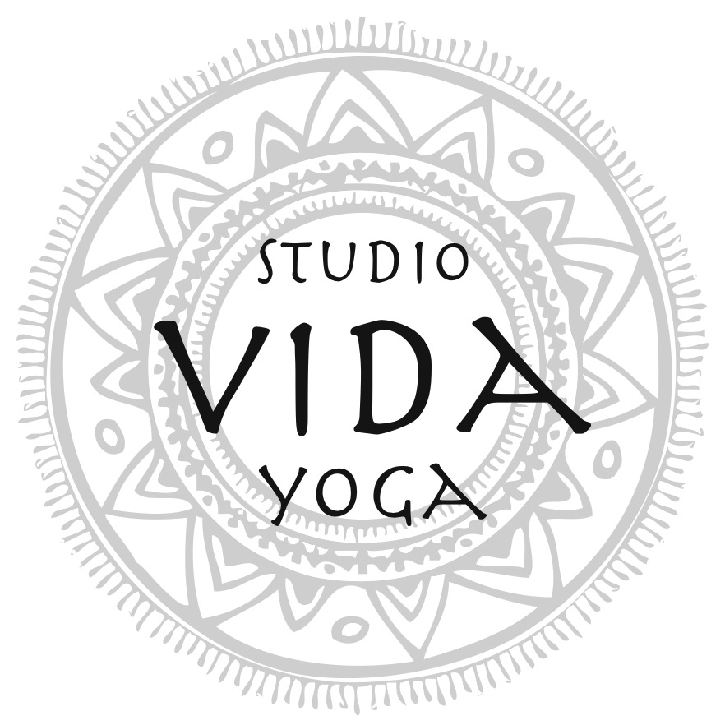
Inscription en tout temps !! Le studio est ouvert 20-30 min. avant et après les heures de cours.
Réservation requise en ligne à studiovidayoga.com
S.v.p. notez que le studio sera fermé le 24-25-26 et 31 décembre 2019 et le 1-2 janvier 2020. Joyeuses fêtes !!!
*Classe spéciale des fêtes Yin Yoga le 30 décembre à 19h30. Réservez votre place en ligne.

